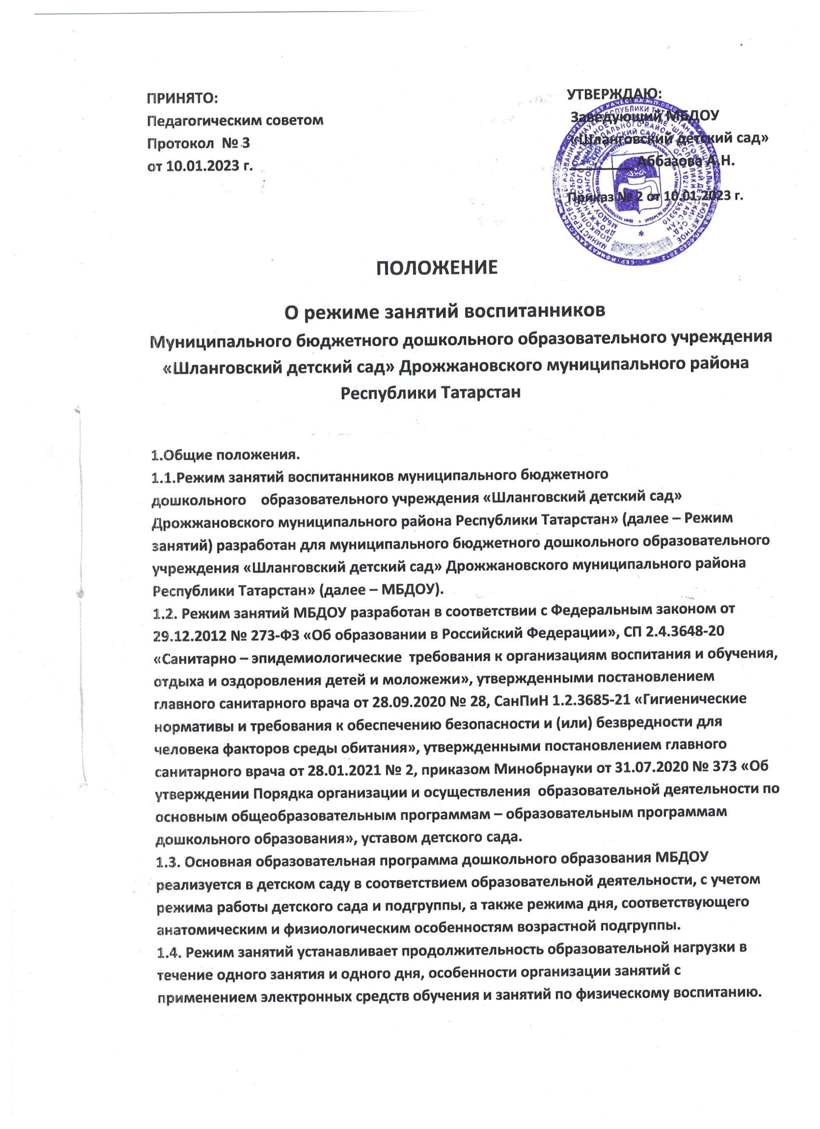

Режим работы детского сада и групп
  - Режим работы детского сада: шестидневная рабочая неделя. Выходные дни – воскресенье, нерабочие праздничные дни.
  - Дошкольная группа в детском саду функционируют в режиме сокращенного дня (9-часового пребывания) – с 7 ч 30 мин. до 16 ч 30 минут.

Режим занятий воспитанников
  - Образовательная программа дошкольного образования реализуется в группах общеразвивающей направленности. Образовательная программа дошкольного образования МБДОУ реализуется в течение всего времени пребывания воспитанника в детском саду.
  - Продолжительность одного образовательного занятия составляет не более:
- 10 мин. – от двух до трех лет;
- 15 мин. – для детей от трех до четырех лет;
- 20 мин. – для детей от четырех до пяти лет;
- 25 мин. – для детей от пяти до шести лет;
- 30 мин. – для детей от шести до семи лет.

  - Продолжительность суммарной образовательной нагрузки в течение дня составляет не более:
- 20 мин. – от двух до трех лет;
- 30 мин. – для детей от трех до четырех лет;
- 40 мин. – для детей от четырех до пяти лет или 55 мин. при организации образовательного занятия после дневного сна в форме физкультурно- оздоровительного направления– для детей от четырех до пяти лет (но не более 1-го раза в неделю);
- 50 мин. или 70 мин. при организации образовательного занятия после дневного сна – для детей от пяти до шести лет (но не более 2-х раз в неделю);
- 90 мин. – для детей от шести до семи лет или 115 мин. при организации образовательного занятия после дневного сна – для детей от шести до семи лет (но не более 2 –х раз в неделю).
  - Занятия начинаются не ранее 09.00 и заканчиваются не позже 16.00.
  - Во время занятий воспитатели проводят соответствующие физические упражнения.
  - Перерывы между занятиями составляют не менее 10 мин.

Режим занятий с применением электронных средств обучения
  - Занятия с использованием электронных средств обучения проводятся в возрастных группах от пяти лет и старше.
  - Непрерывная и суммарная продолжительность использования различных типов ЭСО на занятиях составляет:
 | Возраст воспитанника | Продолжительность, мин., не более

Электронное средство  обучения |  | На одном занятии | В день
Ноутбук | 6-7 | 15 | 20
  - Для воспитанников 5-7 лет продолжительность непрерывного использования:
- экрана с демонстрацией обучающих фильмов, программ или иной информации с помощью проектора, составляет 5–7 минут;
  - Во время занятий с использованием электронных средств обучения воспитатели проводят гимнастику для глаз.

Режим физического воспитания
  - Продолжительность физкультурных, физкультурно-оздоровительных занятий и мероприятий определяется с учетом возраста, физической подготовленности и состояния здоровья детей.
  - Занятия физической культурой и спортом, подвижные игры проводятся на открытом воздухе, если позволяют показатели метеорологических условий (температура, относительная влажность и скорость движения воздуха) и климатическая зона. В дождливые, ветреные и морозные дни занятия физической культурой проводятся в групповой комнате или в спортивном зале школы.



4

